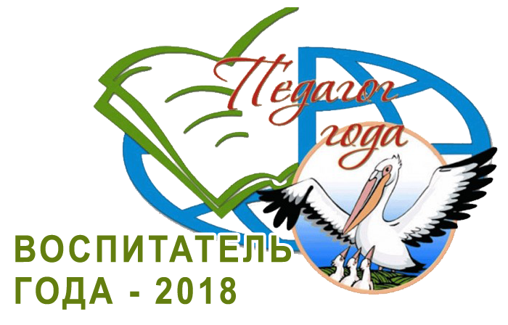
Программа конкурса
16 апреля
музейный комплекс им. И.Я. Словцова
ул. Советская, 63
09.00 - 10.00Регистрация участников и гостей конкурса
10.00 - 11.00 Церемония открытия конкурса
«Педагог года Тюменской области -2018», Амфитеатр

11.15- 11.45 Конкурсное мероприятие с детьми, Выставка «Тюменский ковер»
(1 человек)
11.55 – 14.40 Творческая презентация педагогического опыта, Колонный зал
(8 человек)

15.20-16.30 Конкурсные мероприятия с детьми, Колонный зал
(2 человека)

17 апреля
МАДОУ Детский сад № 185
(ул. Широтная, 215, корпус 1)

9.00 –12.50 Конкурсные мероприятия с детьми (включая вопросы жюри)
(6 человек)

13.25 – 15.00 Творческая презентация педагогического опыта
(7 человек)
15.20- 17.35 Конкурсные мероприятия с детьми (включая вопросы жюри)
(4человека)

18 апреля
МАДОУ Детский сад № 185
(ул. Широтная, 215, корпус 1)

9.00 – 12.50 Конкурсные мероприятия с детьми (включая вопросы жюри) (6 человек)

13.35 – 15.10 Творческая презентация педагогического опыта
(7 человек)

15.30-
17.10 Конкурсные мероприятия с детьми(включая вопросыжюри)
(3человека)

18.00 – 18.30Переезд участников конкурса в ГАОУ ТО ДПО «ТОГИРРО»,
г. Тюмень, ул. Малыгина, 73, конференц-зал
ГАОУ ТО ДПО «ТОГИРРО»
(ул. Малыгина, 73)

18.30 – 19.30 Творческий вечер с абсолютными победителями Всероссийского
конкурса «Учитель года России» (актовый зал)
19.30 Объявление итогов II тура, участников Суперфинала
20.00 – 20.30Переезд участников конкурса в Музейный комплекс им. И.Я. Словцова
(ул. Советская, 63)
20.30Репетиция церемонии закрытия конкурса

19 апреля
МАДОУ Детский сад № 185
Музыкальный зал
Суперфинал
10.00 – 13.05 Мастер – класс с аудиторией взрослых
(5 человек)

МАОУ СОШ № 63

14.20 - 16.00 Конкурсное мероприятие «Круглый стол»
(дискуссия с участием представителей СМИ)

20 апреля
Музейный комплекс им. И.Я. Словцова
ул. Советская, 63
9.00 – 10.00 Регистрация участников церемонии закрытия конкурса.
15.00 – 16.30 Торжественная церемония закрытия и награждения
участников конкурса «Педагог года Тюменской области - 2018»

